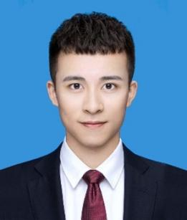
2018.09 - 2022.06 西南石油大学管理学院 工商管理 / 本科
教育背景
求职意向
应聘岗位: 人力资源助理 期望地区：深圳 期望薪资：5K-6K 到岗时间：随时到岗
2019.12 - 至今 约克逊能源科技有限公司 人力资源助理
● 有效维护并拓展招聘渠道，以寻找到最佳的招聘资源；
● 掌握技术人员的招聘重点及用人需求；
● 组织和执行招聘计划，发布招聘广告，收集简历，进行简历初步筛选，候选人电话初步沟通，整理有效简历信息，
协同用人部门面试；负责整个招聘进程、跟踪面试结果；
● 人员招聘、留存的情况跟踪及分析，以便对招聘活动进行有效的评估。

2019.01 - 2019.12 某某某简历设计室 人力资源实习生
● 协助recruiter高效完成制定招聘相关工作，优化招聘流程。在各大招聘网站收集相关候选人信息，进行统计分析。
● 维护MOKA招聘系统，进行候选人简历初筛。
● 全流程跟进意向候选人电话初面、面试邀约、面试安排以及追踪面试结果等。
工作经验
2022.02 - 至今 项目工程 人力资源助理
● 负责协会各项活动前后期及实时宣传，包括物资设计、广告、活动自媒体直播，总结文书/资料并留存发布等。
● 独立负责本部门招新团建工作，定期举办宣传技能培训（商务公文写作、办公软件、摄影、视频制作）等。
● 圆满完成四校联合举办的模拟招聘大赛，决赛吸引观赛超200人，赛事报道刊登于学院网站。
● 锻炼一定的office运用能力，充分调动部分人员的积极性，发挥不同专业人员的优势，以团队模式攻克难题。
项目经验
自我评价
本人对待工作踏实，认真，并且极富工作和团队精神，因此在工作和生活中结交了许多朋友，具有良好的适应性和熟练的沟通技巧，相信能够协助主管人员出色地完成各项工作。本人愿意同贵公司共同发展、进步！
姓 名：
民 族：
电 话：
邮 箱：
出生年月：
政治面貌：
毕业院校：
最高学历：
1995.05
预备党团
南通大学
大学本科
某某某
汉族
13888886666
LINXE@qq.com
PERSONAL RESUME

